1.植物的根从土壤中吸收水分后，由下列哪种组织把水运输到叶片？
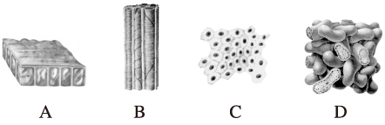
答〔 〕
2.按照从微观到宏观的顺序来描述，人和动物体的结构层次是：
A.细胞→组织→器官→系统→个体； B.细胞→器官→个体；
C.细胞→器官→组织→个体； D.细胞→组织→系统→器官→个体。
答〔 〕
3.在人体内，具有保护、分泌等功能的组织是：
A.上皮组织；B.结缔组织；C.神经组织；D.肌肉组织。
答〔 〕
4.草履虫能净化污水，是因为它能：
A.分解污水中的有机物； B.吞食污水中的细菌；
C.降解污水中的有毒物质； D.提高污水中氧含量。
答〔 〕
5.植物体内的几种组织，从根本上说都是来自于：
A.分生组织的分裂、分化；B.输导组织的分裂、分化；
C.保护组织的分裂、分化；D.营养组织的分化、分化。
答〔 〕
6.植物、动物、人体结构和功能的基本单位都是：
A.细胞；B.组织；C.器官；D.有机物。
答〔 〕
7.一片绿叶是：
A.一个细胞；B.一种组织；C.一个器官；D.植物个体。
答〔 〕
8.下列结构中，都属于器官层次的结构是：
A.大脑、胃；B.心肌、血液 C.血液、皮肤；D.骨髓、脊髓
答〔 〕
9.人们吃香蕉时，吃的是：
A.细胞质；B.机械组织；C.营养组织；D.保护组织。
答〔 〕
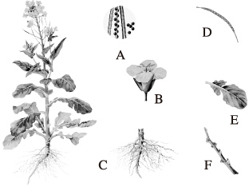10.油菜是两年生的草本植物，第一年长成完整植株，第二年抽薹、开花、结果。仔细观察图片，并回答问题。
（1）从植物体的结构层次来看，A～F均是由 构成的 ，它们的基本结构单位是 。
（2）图中属于营养器官的是： 。
（3）你还知道有哪几种植物和油菜相似吗？请举一例： 。
11.如图所示是人体内的三种细胞，据图回答问题。
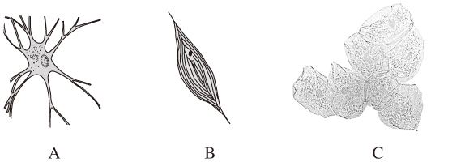
（1）指出三种细胞的名称以及由它们参与构成的组织名称：
A为 细胞，参与构成的组织为 ；
B为 细胞，参与构成的组织为 ；
C为 细胞，参与构成的组织为 。
（2）试说明A、B两种细胞的形态特点与其所在组织所担负的功能有什么关系？
12.植物的果实的表面覆盖着果皮，就像一道屏障，保护着果实内部的各种组织。为探究果皮的保护作用，某同学设计了以下实验：取一个新鲜的番茄果实，用水冲洗干净后，用牙签划破果皮，再把它放入塑料袋中，扎紧袋口。然后，把这个塑料袋放到恒温箱中，控制温度为25 ℃。一个星期后，取出塑料袋，观察发现苹果开始腐烂。该同学由此得出结论：果皮对果实内部有保护作用。
（1）该同学作出的假设是 ；
实验中的变量是 。
（2）该同学所设计的实验方案有明显缺陷，请指出来，并修改完善。
参考答案
1.B 2.A 3.A 4.B 5.A 6.A 7.C 8.A 9.C
10.（1）组织 器官 细胞（2）C、E、F（3）白菜（萝卜）
11.（1）A为神经细胞，参与构成神经组织；B为肌肉细胞，参与构成肌肉组织；C为口腔上皮细胞，参与构成上皮组织（2）神经细胞的细胞膜向外突起，增加了与外界接触的面积，有利于广泛接受信息；肌肉细胞呈梭形，与肌肉的收缩舒张功能相适应。
12.（1）果皮能阻止细菌侵入果皮的完整性（2）没有设置对照实验。取一个果皮完整的苹果，封入塑料袋，与装有被划破果皮的苹果的塑料袋同时放入恒温箱中。

